MUSICA
SERGIO CAMMARIERE
CON ORCHESTRA
GIO 5 MAG | 21:00 | SALA SINOPOLI
Sergio Cammariere torna in concerto all’Auditorium Parco della Musica, giovedì 5 maggio alle ore 21, per un’esperienza coinvolgente e magica, capace di incantare il pubblico.
La sua musica d’autore e il suo pianismo ricercato regaleranno alla platea un forte piacere emozionale, un viaggio coinvolgente nelle sonorità più raffinate e intense in cui Cammariere esprime una forte personalità, tra note jazz, ritmo e canzoni. Una serata unica, per ritrovare il gusto della grande musica e avventurarsi con l’artista in percorsi di suono senza limiti e senza tempo.
Nel live Sergio Cammariere presenterà i suoi successi più amati insieme alle canzoni più recenti contenute nel disco “La fine di tutti i guai”, fino ai nuovi brani strumentali di “Piano Nudo” (Parco della Musica Records/Jando Music), ultimo lavoro in solo piano, appena pubblicato anche in vinile.
Sul palco sarà accompagnato da una straordinaria orchestra diretta dal Maestro Marcello Sirignano e dalla sua storica band, un team di grandi musicisti che da sempre sono al suo fianco: Daniele Tittarelli (sax soprano), Luca Bulgarelli (contrabbasso), Amedeo Ariano (batteria).
RIDOTTO PROMO PER I SOCI AIDA
Galleria 3 centrale € 32 (€ 28 + € 4 dp)
Galleria 2 laterale € 25 (€ 22 + € 3 dp)

LE CONFERENZE CANTATE
MAURO GIOIA
LA "NATURA" DELLA CANZONI NAPOLETANE
SAB 7 MAG | 21:00 | TEATRO STUDIO BORGNA
La formula delle conferenze cantate di Mauro Gioia ricalca il modello delle amate lezioni di storia realizzate negli anni dall’Auditorium per proporre un percorso di analisi della canzone e dei suoi protagonisti a partire da un focus su Napoli e la sua produzione. Tra materiali d’archivio, incisioni rare che tornano in vita grazie all’ascolto dal vivo di 78 giri storici e brani iconici interpretati dalla voce del conferenziere-cantante Mauro Gioia e ospiti, musicali e non la terza e ultima conferenza del ciclo, il 7 maggio, affronta il tema della canzone, dell’ecologia e del cibo e nasce dalla penna dello scrittore Antonio Pascale. Racconteremo la "natura" delle canzoni napoletane; quella botanica che racconta di fiori, frutti, alberi, e la loro natura musicale e storica attraverso un florilegio di incisioni e canzoni primaverili. Non solo. I primi dischi a 78 giri erano vegani ben prima che questa tendenza esplodesse. Certo l’idea non era quella di essere “biologici” o “verdi”, ma di rispettare una scienza - quella della fabbricazione dei dischi - a partire da materiali “organici”. Dischi di una plastica talmente “naturale” che qualche buontempone ha persino pensato di farceli bere in un cocktail.
RIDOTTO PROMO PER I SOCI AIDA
5 EURO

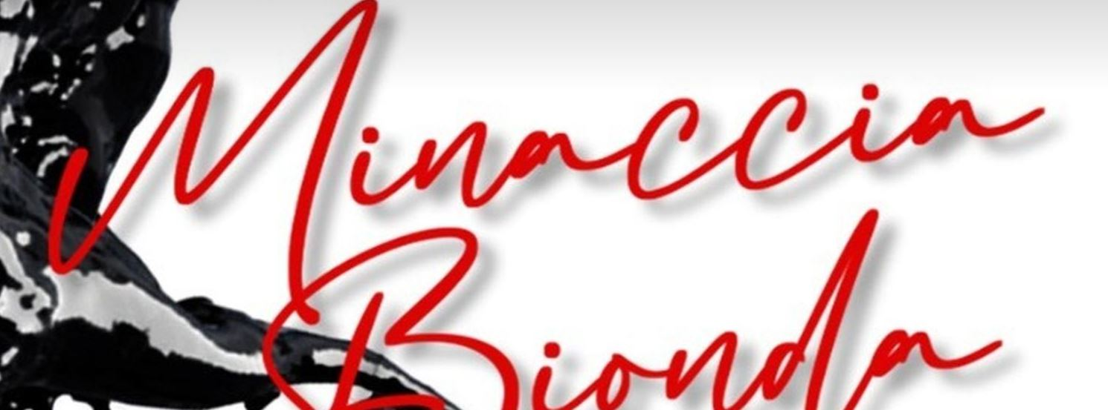
MUSICA
PATTY PRAVO
MINACCIA BIONDA
GIO 26 MAG | 21:00 | SALA SINOPOLI
La grande interprete della canzone italiana, in piena libertà e nello stile che la contraddistingue, si racconta fra musica e parole. Successi, ricordi ed aneddoti, contributi video, alcuni dei quali inediti con la sapiente voce narrante di Pino Strabioli. Dalla mitica notte romana del Piper continua ad accompagnare il pubblico tra successi e sparizioni, provocazioni e intense interpretazioni. In scaletta i brani che hanno fatto la storia della musica italiana, ma anche quelli più ricercati e sperimentali. Patty Pravo, 120 milioni di dischi venduti, ha influenzato generazioni, sconvolto le regole, esplorato e sperimentato nella musica e nello stile.
RIDOTTO PROMO PER I SOCI AIDA
galleria 3 a € 28 (€ 25+ € 3)

ALL’ATTO DELLA PRENOTAZIONE INDICARE L’APPARTENENZA AL CRAL AIDA AlmavivA.

Per informazioni e prenotazioni:
Alt Academy
06.4078867 – 06.4070056
393.9755236-3395932844
lietta@altacademy.it

